Universidad del Valle de Guatemala

Facultad de Ingeniería
Departamento de Ciencias de la Computación
Computación Paralela, Semestre II 2026


Microproyecto #1

Integrantes del grupo
Roberto Barreda, 23354
Nina Najera, 231088
José Anton, 221041

Guatemala, 12 de agosto de 2026

1. Descripción del sistema
La simulación modela un ecosistema sobre una cuadrícula con tres especies: plantas como productores, herbívoros como consumidores primarios y carnívoros como depredadores. En cada tick los organismos envejecen, comen, se mueven, se reproducen y mueren según las reglas del enunciado.

2. Diseño
La cuadrícula es un arreglo plano de celdas. Cada celda contiene un organismo con su tipo, identificador, energía, edad, comidas acumuladas y ticks sin comer. La vecindad es de Moore, ocho vecinos, con menos en bordes y esquinas.
Un tick recorre las especies en orden: plantas, herbívoros y carnívoros. Para cada especie se toma la lista de sus organismos, se mezcla y se procesa. Mezclar evita que la posición en la cuadrícula determine quién actúa primero. Cada organismo envejece, intenta comer, se mueve si no comió, paga su costo metabólico, muere si corresponde y se reproduce si sobrevive.
El código está separado por responsabilidad en motor base, reglas, salida, línea de comandos, mediciones y exportación de la corrida para un visor gráfico que la reproduce con controles de reproducción.

3. Reglas del ecosistema
Plantas. Se expanden a una celda vecina vacía con probabilidad del 30%. Mueren de vejez o cuando quedan rodeadas por completo de otras plantas, es decir cuando ya no tienen espacio para crecer.
Herbívoros. Se comen una planta vecina y ganan tres unidades de energía. Si no hay planta cerca se mueven a una celda libre. Si detectan un carnívoro adyacente eligen la celda vacía más lejana del depredador en vez de una al azar. Mueren por hambre, por vejez o al agotar su energía.
Carnívoros. Cazan herbívoros y ganan siete unidades de energía. Por lo demás siguen la misma secuencia.
Reproducción. Los consumidores necesitan energía suficiente, haber comido una cantidad mínima de presas y una celda vecina libre. El progenitor cede parte de su energía a la cría.

4. Paralelización con OpenMP
El paralelismo principal está en el recorrido de los organismos de cada especie, repartido entre hilos con una directiva parallel for de planificación dinámica. Se eligió dinámica porque el trabajo por organismo es irregular.
La dificultad es que un organismo no escribe solo su celda. Al moverse, comer o reproducirse escribe también la de un vecino, así que dos hilos pueden elegir la misma celda destino. La solución es un protocolo de tres pasos. Primero se lee la vecindad sin cerrojos y se elige un destino. Después se toman los cerrojos de origen y destino, siempre en orden ascendente de índice, lo que vuelve imposible el interbloqueo. Por último se revalida bajo cerrojo que el origen siga teniendo al mismo organismo y que el destino siga como se esperaba.
Si la revalidación falla, la acción se descarta. Eso no es un parche. Es la competencia por recursos que pide el enunciado, donde dos organismos quieren la misma celda y solo uno la obtiene. Gracias a ese paso una lectura desactualizada nunca corrompe la cuadrícula y a lo sumo hace que un organismo pierda su turno. Cada hilo tiene además su propio generador de números aleatorios, derivado de la semilla global, el tick y el número de hilo, de modo que nadie escribe el estado del generador compartido. El contador de identificadores se incrementa de forma atómica y el conteo de poblaciones es una reducción.
2 optimizaciones salieron de medir y no de suponer. Envejecer y pagar el costo metabólico no necesitan cerrojo, porque mientras la celda siga ocupada por ese organismo ningún otro hilo puede escribirla. Y el cerrojo estándar de OpenMP se llevaba el 43% del tiempo, así que se sustituyó por uno propio de tipo test-and-set. Entre las dos, el sobrecosto del modo paralelo bajó del 52% al 17%.

5. Verificación
La versión paralela no produce una salida idéntica a la secuencial porque el orden de atención cambia, así que se validó de dos maneras.
Por invariantes: en cada tick se revisa que no haya dos celdas con el mismo identificador, que sería un organismo copiado en vez de movido y el síntoma directo de una escritura perdida, que no queden celdas vacías con datos residuales y que ningún organismo tenga energía negativa. 44 corridas con 2, 4, 8 y 16 hilos, incluyendo cuadrículas ocupadas al 85%, no encontraron ninguna violación.
Por estadística: las poblaciones finales de ambos modos, promediando ocho semillas en una cuadrícula de 128x128, difieren en menos del 2%.

6. Resultados
Se cronometra únicamente el cómputo del tick, sin impresión ni validación, tomando la mediana de tres repeticiones. El equipo de prueba usa un procesador Intel Core i9-13900HX con 32 hilos lógicos.
Tabla 1. Resultados por cantidad de hilos.
Cuadrícula | Secuencial | 1 hilo | 2 hilos | 4 hilos | 8 hilos | 16 hilos
256x256 | 0.048 s | 0.63 | 0.79 | 1.09 | 1.04 | 0.80
1024x1024 | 1.808 s | 0.79 | 1.66 | 2.62 | 3.39 | 3.48
2048x2048 | 8.690 s | 0.86 | 1.58 | 2.82 | 3.83 | 4.00
Las columnas de hilos son el speedup respecto a la versión secuencial.
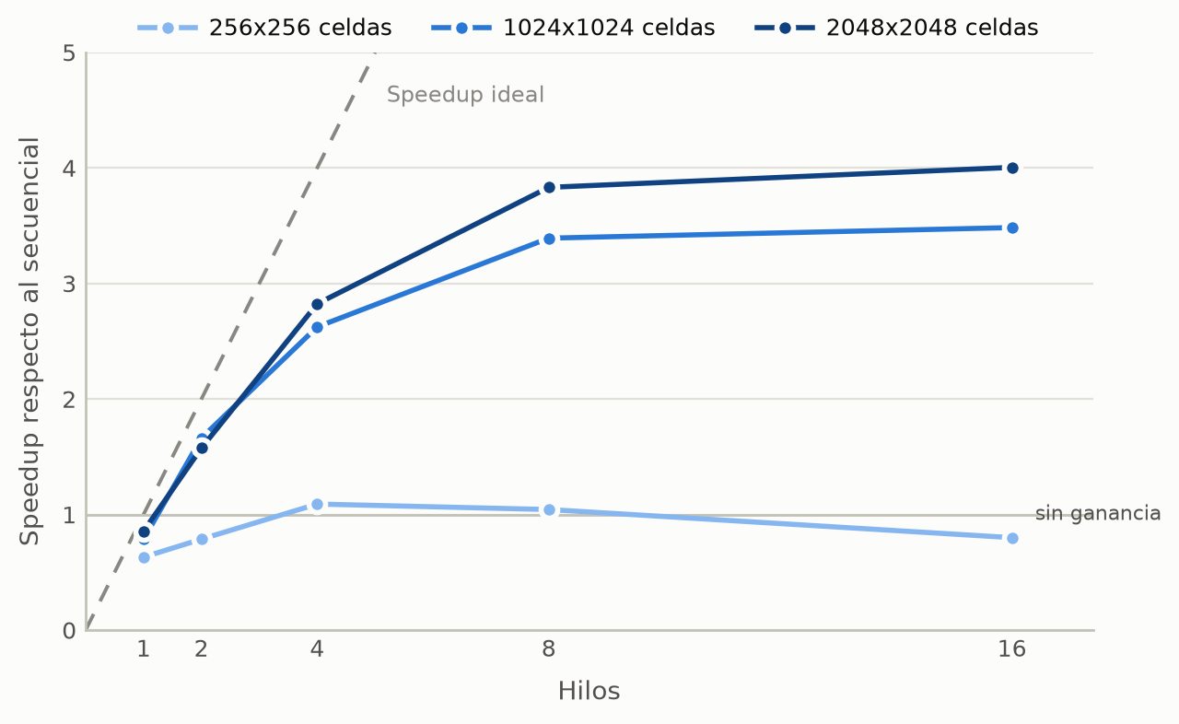
Figura 1. Speedup según la cantidad de hilos y el tamaño de la cuadrícula.
En 256x256 paralelizar no compensa. El trabajo por tick es tan pequeño que crear y sincronizar los hilos cuesta más que el cómputo repartido, y con 16 hilos la versión paralela llega a ser más lenta que la secuencial. Es el umbral de granularidad. De un millón de celdas en adelante el beneficio es claro y mejora con el tamaño: 3.48x en 1024x1024 y 4.00x en 2048x2048, ambos con 16 hilos. La eficiencia se mantiene cerca del 71% hasta 4 hilos y de ahí cae.
La curva se aplana entre 8 y 16 hilos, y no es por contención, porque los conflictos medidos son menos del 0.005% de las actualizaciones. Son otras dos razones. El procesador no tiene 32 núcleos equivalentes sino 8 de rendimiento y 16 de eficiencia, así que pedir el doble de hilos no duplica la capacidad real. Y el problema está limitado por memoria, porque la cuadrícula de 2048x2048 ocupa 128 MB y el acceso es aleatorio, muy por encima de lo que cabe en caché. Aplicando la ley de Amdahl, la fracción no paralelizable ronda el 20% y acota el speedup máximo cerca de 5x.

7. Conclusiones
- La paralelización mejora el rendimiento cuando la cuadrícula es suficientemente grande.
- Usar más hilos no siempre produce una mejora proporcional en el tiempo de ejecución.
- La sincronización implementada mantiene la cuadrícula consistente sin generar muchos conflictos.
- El acceso a memoria y las características del procesador limitan la escalabilidad de la simulación.
- OpenMP permitió acelerar la simulación hasta 4.00 veces respecto a la versión secuencial.

